TẤM GƯƠNG NGƯỜI TỐT VIỆC TỐT
Từ những ngày đầu khi chủ tịch Hồ Chí Minh kính yêu phát động phong trào “Nghìn việc tốt” cho đến nay, đã có không ít tấm gương “Người tốt việc tốt” trên khắp cả nước. Tất cả đều muốn chung tay góp sức vào để xây dựng đất nước ngày càng giàu mạnh. Nhiều trong số họ là những thầy cô giáo, những người mang trên vai sứ mệnh trồng người mà toàn xã hội tin tưởng trao cho, những người thầy cô không quản khó nhọc, hết mình vì đàn em thân yêu. Tôi xin được chia sẻ về một tấm gương tiêu biểu trong trường, luôn yêu nghề, mến trẻ, năng động, nhiệt tình, cùng với sự nỗ lực phấn đấu không mệt mỏi vượt khó vươn lên trong công tác.Đó chính là người đồng nghiệp của tôi, cô giáo Đinh Mỹ Linh – Giáo viên lớp MGB C2 -Trường Mầm Non Thượng Thanh- Quận Long Biên - Thành phố Hà Nội, nơi mà tôi đang vinh dự được gắn bó và công tác.
Sinh ra và lớn lên trong gia đình có truyền thống hiếu học, từ nhỏ cô Linh đã là một học sinh ưu tú. Ước mơ của cô thật giản dị đó là trở thành cô giáo để nuôi dạy những mầm non tương lai của đất nước, ước mơ đó đã trở thành hiện thực. Năm 2018, sau khi tốt nghiệp, cô được phân công về giảng dạy tại trường Mầm Non Thượng Thanh.Bước đầu bản thân cô cũng chưa có chuyên môn, cô phải tìm tòi học hỏi chuyên môn rất nhiều để có phương pháp chăm sóc và giáo dục trẻ tốt nhất,
Với dáng người nhỏ xinh, những nụ cười tươi, ánh mắt trìu mến lúc nào cũng thường trực ở cô giáo Linh, nhất là từ sáng sớm đón trẻ tới lớp, đến khi chiều muộn đưa các cháu ra về với bố mẹ, gia đình, khiến phụ huynh đều rất yên tâm công tác. Trong những năm tháng cống hiến cho nghề, cô nhanh chóng khẳng định năng lực chuyên môn, nghiệp vụ của mình. Với những kiến thức đã được học ở trường, kinh nghiệm đúc kết từ công việc thực tế và không ngừng học hỏi bạn bè đồng nghiệp, những thế hệ đi trước, trong các đợt thi cấp trường.
Trải qua những năm học, được trải nghiệm với các bé ở các đức tính khác nhau, cô Linh đều biết khai thác cá tính của các bé. Cô luôn chịu khó học hỏi, tìm tòi, biết ưu điểm của từng bé để động viên, khích lệ, khen ngợi kịp thời, phần lớn dùng phương pháp lời nói ngọt ngào, trìu mến để dỗ dành. Trẻ ham mê khám phá cái mới, thích hoạt động sôi nổi, thích được chơi trò chơi, nên cô Linh lại tìm những bài giảng mới, học tập kinh nghiệm của các cô đi trước, của đồng nghiệp ở các trường bạn để áp dụng cho bài giảng của mình trên lớp.
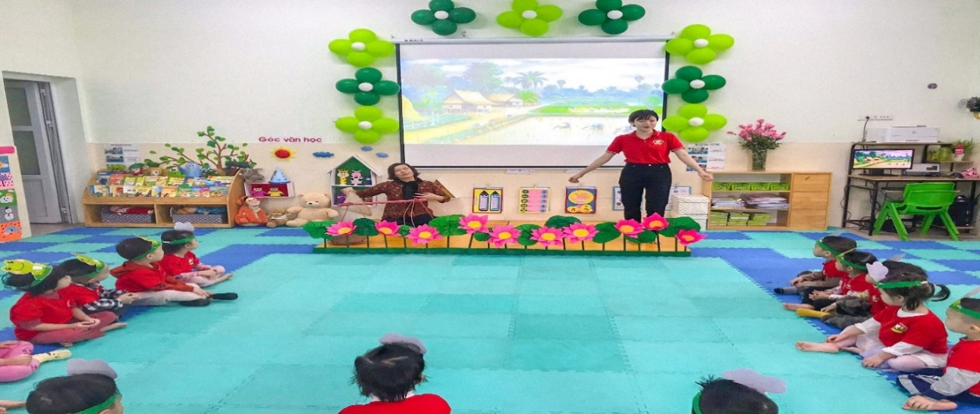
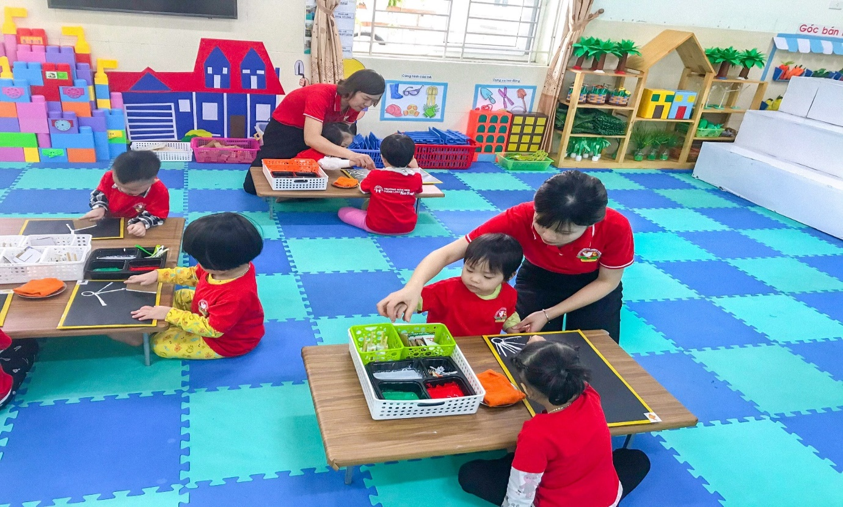

Cô Đinh Mỹ Linh trong những giờ học trên lớp
Trong những giờ lên lớp, cô luôn tạo tình cảm thân thiện, niềm nở, gần gũi với trẻ, giúp các con có hứng thú và niềm đam mê học tập và rèn luyện. Không chỉ truyền cho học sinh những kiến thức bổ ích, cô còn là một giáo viên– người mẹ hiền thứ hai của các con. Cũng chính bằng niềm đam mê ấy, cô đã hoàn thành xuất sắc mọi nhiệm vụ được giao. Là một cô giáo trẻ nhưng có chuyên môn vững vàng, nhiệt tình, uy tín với bạn bè, đồng nghiệp, cô luôn hoàn thành tốt các công việc nhà trường, cấp trên giao phó, có nhiều sáng kiến trong công tác giảng dạy . Tôi đã học tập được nhiều từ cách làm việc chuyên nghiệp, cẩn thận và chu đáo của cô. Thành tích mà cô đạt được là niềm vinh hạnh đối với bản thân và góp thêm thành tích cho nhà trường.
Với đức tính giản dị, ham học hỏi, cô không tự bằng lòng với những gì mình đã đạt được, cô luôn cố gắng tu dưỡng rèn luyện phẩm chất đạo đức người giáo viên nhân dân, không ngừng học tập, trao đổi kiến thức với đồng nghiệp, để có những bài giảng hay, phương pháp giảng dạy khoa học cho các bé tiếp thu được những kiến thức mới. Sau mỗi giờ lên lớp với trẻ, cô còn dành thời gian ngoài giờ làm đồ dùng, đồ chơi. Không chỉ tìm tòi, sáng tạo ra nhiều đồ dùng, đồ chơi trang trí lớp học cô còn không ngừng học hỏi, sưu tầm và làm những đồ dùng học tập phù hợp với nội dung, chủ đề trong từng tiết học. Cô áp dụng phương pháp dạy học linh hoạt theo hướng “Lấy trẻ làm trung tâm” để các bé phát huy tính tự lập, tư duy sáng tạo. Trong công tác cô luôn bám sát vào kế hoạch và nhiệm vụ năm học của ngành và ứng dụng nhạy bén những thành quả từ những năm học trước để xây dựng cho bản thân một kế hoạch hoạt động cụ thể. Đặc biệt, cô đã lồng ghép giáo dục kỹ năng sống, để giáo dục đạo đức, giúp các cháu có ý hình thành được nhiều nhân cách tốt cho cuộc sống hiện tại và cuộc sống sau này.
Bên cạnh công tác giảng dạy, cô Linh luôn là một trong những giáo viên đi đầu trong các phong trào thi đua và các cuộc vận động của ngành như: “Dạy tốt, học tốt”, “Đổi mới sáng tạo trong dạy và học”.
Ngoài công việc chuyên môn, cô còn tham gia tích cực các phong trào do nhà trường, do ngành tổ chức. Mặc dù đặc thù công việc luôn rất bận rộn và mất nhiều thời gian, nhưng cô luôn tranh thủ thời gian để tham gia vào các phong trào của nhà trường, của ngành phát động. Cô luôn rất nghiêm túc, đúng thời gian và đưa ra được nhiều ý tưởng mới sáng tạo góp phần cho sự thành công của mỗi hoạt động mà cô tham gia. Trong Hội thi “Cô giáo tài năng duyên dáng” tổ chức năm học 2019- 2020 cô đã đại diện nhà trường tham gia và đạt được thành tích rất đáng khích lệ.
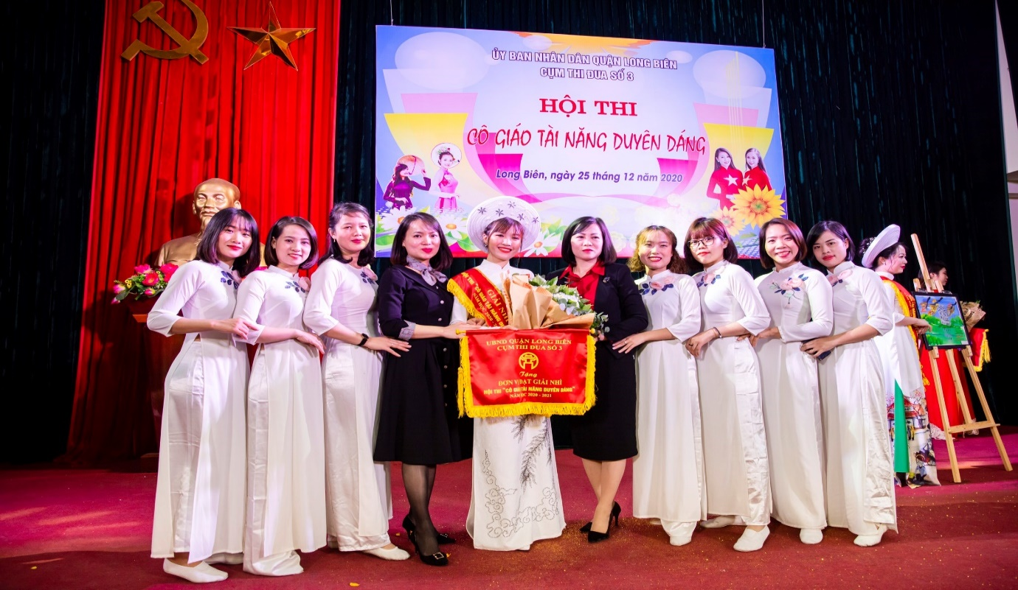
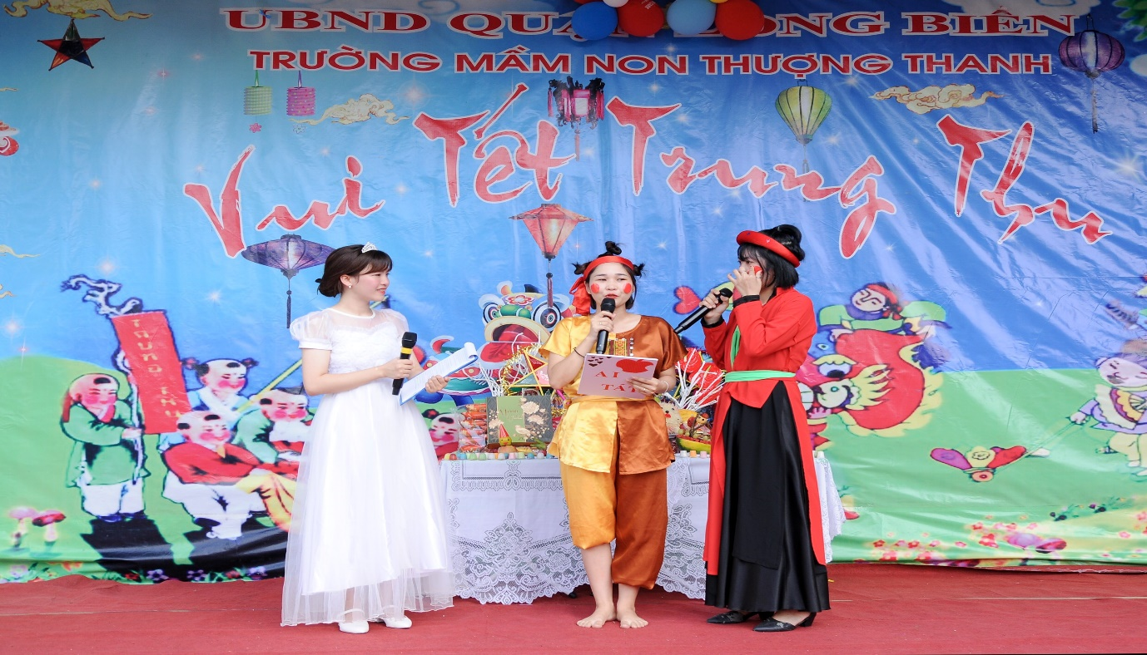
Cô giáo Đinh Mỹ linh đạt giải nhì trong hội thi: “Cô giáo tài năng duyên dáng” cấp quận năm học 2020-2021
Cô giáo Đinh Mỹ Linh vào vai chị Hằng dẫn chương trình trung thu cho các bé
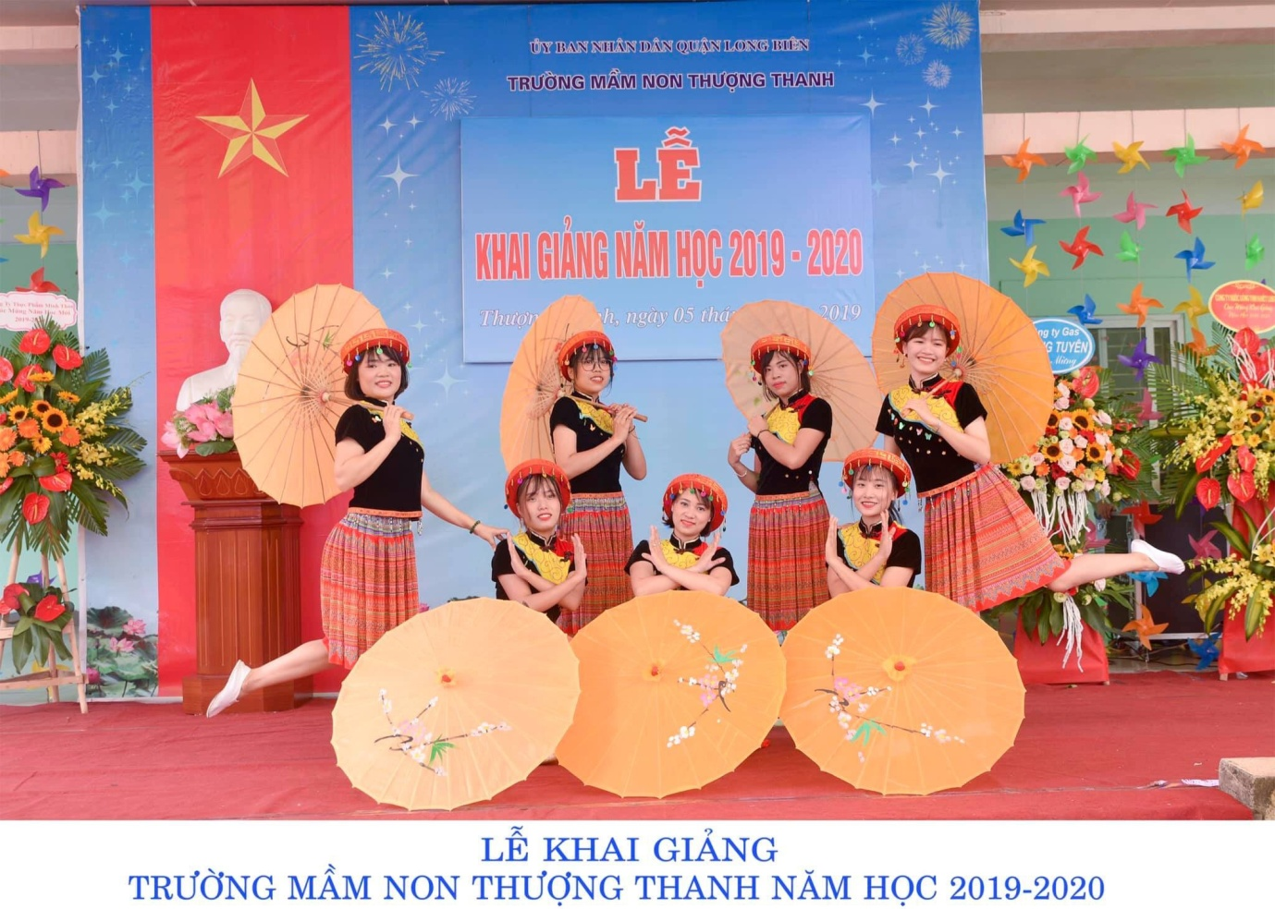
Cô Đinh Mỹ Linh tham gia văn nghệ chào mừng khai giảng năm học
Không chỉ giỏi việc trường, trong cuộc sống hàng ngày cô Linh là người giản dị, luôn gần gũi phụ huynh và các đồng nghiệp. Công việc bộn bề, hầu như ngày nào cô cũng ở trường từ sáng sớm đến tối mịt,vất vả là thế, tận tụy là thế nhưng cô rất may mắn khi có những người thân luôn ở bên động viên và ủng hộ cô.Những lời tâm sự ấy của cô như thôi thúc, thức tỉnh trong tôi phải phấn đấu hơn nữa trong sự nghiệp trồng người.
Những thành công mà cô đạt được đã đánh dấu bước đầu trong sự nghiệp, đó là nền tảng, là động lực để cô phấn đấu, làm tốt hơn xứ mệnh của mình. Có thể nói, với lòng tận tâm trong sự nghiệp “trồng người” cô giáo Linh đã cống hiến hết mình cho sự nghiệp giáo dục. Cô thật xứng đáng là một giáo viên tiêu biểu trong ngành và là tấm gương sáng để các đồng nghiệp học tập và noi theo.

Người viết

Phạm Thị Khoa

